Экскурсия в Переславль-Залесский.

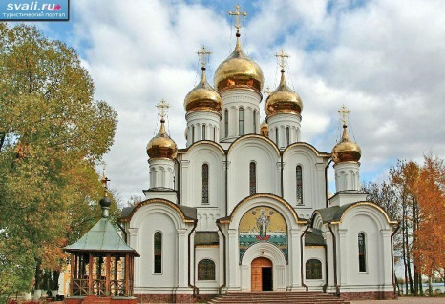
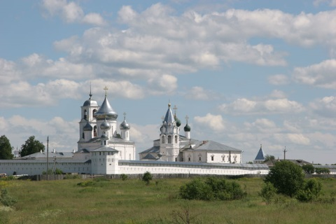
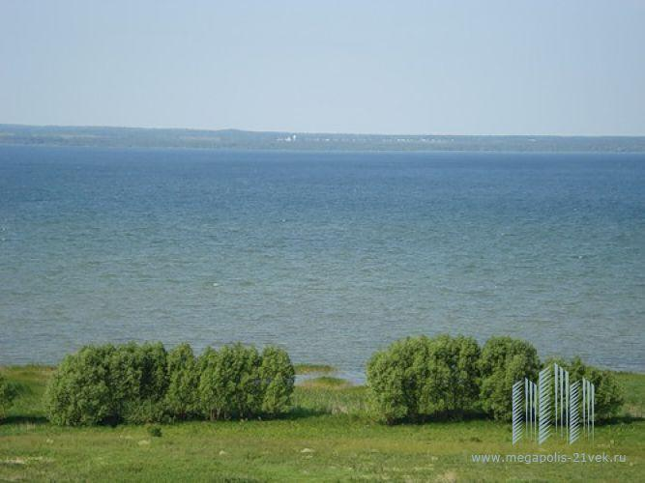
Никитский мужской монастырь, Никольский женский монастырь и дендрологический сад им. С.Ф. Харитонова.
1 день– 10 августа 2013 года.
Переславль-Залесский - старинный русский город, основанный в 1152 г. Юрием Долгоруким. Он расположен на берегу живописного озера Плещеево, поистине жемчужины всей Центральной России, и окружен лесами, в которых сохранились столетние сосняки и ельники, самые северные русские дубравы. Переславль-Залесский входит в Золотое кольцо России. В городе есть как исторические, так и природные памятники.

Одной из "зеленых" достопримечательностей является дендрологический сад им. С.Ф. Харитонова, известный своей богатой коллекцией растений отечественной и зарубежной флор. Он расположен в юго-западной части города, на возвышенном месте, откуда открывается великолепная панорама древнего города и живописного озера, рядом с памятниками архитектуры 17-18 веков, монастырями Горицким, Даниловским и Федоровским.

К настоящему времени площадь Сада составляет 58 га. На ней произрастают более 600 наименований деревьев и кустарников, составляющих 129 родов и 43 семейства и деятельность дендрологического сада выражается в большой производственной, научно-исследовательской и просветительской работе.

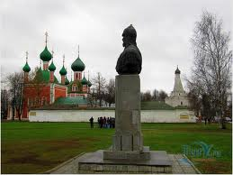
ПРОГРАММА.
« В этом городе всё - моё
и река, и озерные сини,-
Переславль для меня поёт
Малым колоколом России.»

8.00.- Отъезд из г. Щёлково от Макдональдса.
Путевая информация по маршруту следования в Переславль-Залесский.

10.00.- Прибытие в Переславль - Залесский.

10.30. Обзорная экскурсия: «Переславль Древний»:Красная площадь, Спасо Преображенский собор, Земляные валы XII века, Плещеево озеро, Александрова гора, Синий камень.
Посещение Никитского мужского монастыря, древнейшего в Переславле-Залесском.
Монастырь стал известен благодаря подвигам Переславского Святого Никиты Столпника. В Переславле чрезвычайно почитают Святого Никиту чудотворца.
Ещё при жизни преподобный Никита приобрёл дар исцеления и стал помогать больным. Много столетий прошло с тех пор, но до сих пор каждый день и зимой, и летом люди приезжают в монастырь поклониться мощам Святого Никиты Столпника, помогающего исцелиться от болезни ног, душевных болезней и других недугов, и набрать святой воды из колодца, выкопанного Никитой Столпником.
Посещение Свято-Никольского женского монастыря, который является одной из процветающих обителей города. Купола , горящие на солнце , видны из далека . Когда подходишь ближе – просто захватывает дух. Очень величественный собор и потрясающая звонница. Весь монастырь в целом оставляет доброе и теплое ощущение.
Очень много святынь. Одна из них Корсунский крест, который из музея вернули монастырю, по преданию десять крестов с частицами мощей святых князь Владимир привёз из Корсуни, где принял крещение.
14.00. Обед в кафе «Ботик Петра I»

15.00. Экскурсия в дендрологическом саду г. Переславля-Залесского «По странам и континентам тропой сказок. Различные климатические зоны и растения.»

17.30. Отправление в Щёлково. Ориентировочное прибытие в Щёлково- 20.00.

В стоимость экскурсии входит: автобусное сопровождение, работа гида-сопровождающего, Обзорная экскурсия « Переславль Древний» с посещением Никитского и Никольского монастырей. Экскурсия в Дендросад, Обед.

